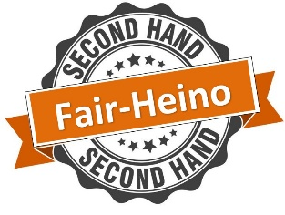Inschrijfformulier Second- Hand - Fair

Zaterdag 12 oktober

|  |  |
| --- | --- |
| Naam |  |
| Adres |  |
| Postcode |  |
| Plaats |  |
| Telefoonnr. |  |
| Mailadres |  |

Omschrijving van de artikelen die u verkoopt.

|  |
| --- |
|  |

Grootte van te huren tafels: (graag opgeven wat u wilt huren)

|  |  |  |
| --- | --- | --- |
| **Aantal** | **Groot** | **Kosten** |
| ……. | Tafel 75/75 cm | Per stuk € 7,50 |
| …….. | Tafel 150/75 cm | Per stuk € 12,50 |
| ……. | Vloerruimte 150 cm | € 12,50 |

De verkoop van eet- en drinkwaar is niet toegestaan. Wij hebben zelf horeca in het Dorpshuus.

U dient zelf te zorgen voor aankleding van uw kraam.

Dit formulier retourneren naar [info@dorpshuusheino.nl](mailto:info@dorpshuusheino.nl) of afgeven bij de balie van het Dorpshuus

Bij voldoende deelname krijgt u bericht met meer informatie over betalen en inrichten van de kraam.

**We willen graag een diversiteit van kramen dus….**

Vol = Vol

Meer informatie Jan Pruis Dorpshuus 0572-700212